19.06.2020 Gospodarstwo domowe:
Temat: Letnie owoce.
- Zapisz temat do zeszytu.
- Przypomnij sobie nazwy letnich owoców. Rozwiąż krzyżówkę:
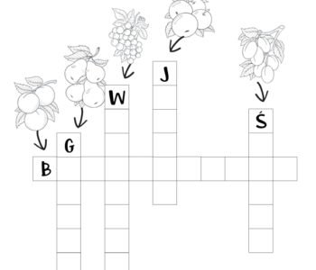
- Wejdź na stronę: https://www.winiary.pl/przepisy.aspx/85/owoce-letnie
- Wymień przynajmniej 5 sposobów wykorzystania owoców letnich. Zapisz je do zeszytu.
- Wybierz jeden z przepisów i wykonaj go w domu.
23.06.2020
Temat: Letnia kuchnia dawniej i dziś.
- Zapisz temat do zeszytu.
- Wyszukaj w internecie jak wyglądała kiedyś letnia kuchnia. Pomyśl, gdzie były budowane najczęściej?
- Przeczytaj artykuł „Kuchnia letnia. Praktyczny i atrakcyjny dodatek do ogrodu” oraz „Budowa letniej kuchni – wszystko, co warto wiedzieć”.
Dostępne na stronie:
- https://www.biznesistyl.pl/dom/wnetrza/4553_.html.7
- https://www.domowy.pl/porady/budowa-letniej-kuchni-wszystko-co-warto-wiedziec.html
- Napisz do zeszytu krótką informację: co to jest letnia kuchnia? Jakie są jej tradycje i pochodzenie? Do czego służy? Gdzie i jak powinno się ją budować> Opisz jej funkcjonalność oraz wyposażenie wnętrza.

